Historia de Usuario
Sistema: |  |  | <<Nombre del Sistema y/o Aplicativo>>
Solicitante: |  |  | <<Nombre del funcionario que solicita y la dependencia a la cual pertenece>>
Fecha: | dd/mm/aaaa |  | Versión: |  |  | [Número de la versión de la historia]. |  |  |  |  |  | Usuario / Rol: | <<Tipo de usuario y rol asignado a la funcionalidad que se solicita o pertenece>>
Nombre historia: [Nombre corto y conciso del tema de la historia]
Prioridad: |  | Alta |  | Media |  |  |  | Baja |  |  | Tipo: | Requerimiento |  |  | Incidencia
Complejidad: |  | Alta |  | Media |  |  |  | Baja |  |  | No ID: | HU_0XX
Desarrollador Responsable: |  |  |  |  | <<Contratista o empresa responsable del desarrollo>
Descripción general del Requerimiento:

<<Describa en forma breve y clara la funcionalidad deseada de la presente historia de usuario>>

Propósito:

<<Describa el propósito de la presente Historia de usuario.>>

Proceso:

<<Describa en forma detallada y secuencial las actividades del proceso y el producto final que se espera obtener.>>
<< Incluir los prototipos (pantalla, reportes o archivos) de la funcionalidad solicitada en el mismo orden de ocurrencia>>

Ejemplo de proceso de Solicitud de un usuario nuevo en el sistema:
- Ingresar al sistema, ahí da click en la opción Solicitar usuario.

- Una vez el usuario ingrese a esta opción se debe presentar un formato para textear o seleccionar los datos de identificación y contacto. El sistema deberá validar los campos que son obligatorios en el formulario, y que no sea un usuario existente en el sistema.

- Luego de haber completado el registro de la información, el sistema debe mostrar un mensaje de registro exitoso e informar que para continuar debe confirmar el registro por medio de un vínculo que llegará al correo electrónico registrado para notificaciones, lo cual se dará inicio al pulsar el botón “Aceptar”.

- Al consultar el correo electrónico, se dará la instrucción de validación del registro en el sistema.
<< Describa detalladamente el cuerpo del correo>>

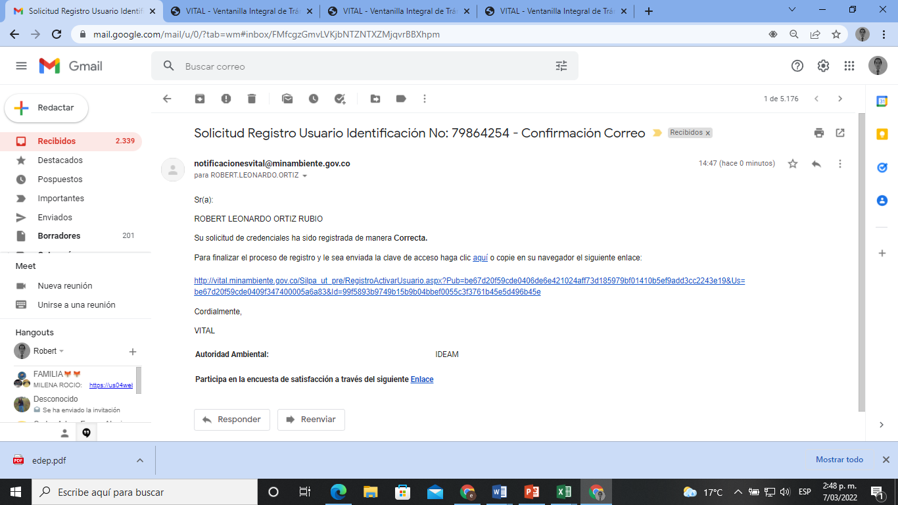

- Al dar clic “Aquí” para continuar con el proceso de registro, el proceso muestra el mensaje, donde adicionalmente le indicará el ID del usuario y le permitirá asignar una contraseña segura. Esa contraseña debe tener mínimo 8 caracteres, de los cuales deberá validar una letra mayúscula, una minúscula, un número y un carácter especial.

Fin.

Observaciones o condiciones especiales:

<<Adicione información que considere se deba adicionar al requerimiento como por ejemplo condiciones de compartimientos: debe navegar a través de la techa tabulador y la tecla Enter.>>

Definición de campos del prototipo:

No. | Nombre del campo | Descripción | Obligatorio  Si/No | Tipo dato y longitud | Formato de presentación del campo | Valor por defecto
1 | [Especifique cada uno de los campos usados] | [Descripción clara y concisa del campo dentro del contexto de su usabilidad.] | [Especifique si el campo es obligatorio o no] | [Especifique el tipo y longitud del dato (alfanumérico, numérico, auto incrementable, booleano, fechas)] | [Determine si se usa una máscara de captura especial diferente a la definida en el estándar de interface.  Ejemplo: dd/mm/aaaa] | [Si aplica, especifique el valor que por defecto debe colocarse]
 | Restricciones, Validaciones, Eventos
 | [Determine si el campo es Editable, si debe cumplir con restricciones y/o validaciones especiales, por Ejemplo: LM: Longitud máxima del campo, VP. Lista de valores permitidos, PC: Periodicidad de cambio. Y en caso de que aplique determine la situación en la que debe ejecutarse la validación del campo]
Ejemplo
2 | Primer nombre | Nombre de la persona que solicita el ingreso al sistema | si | Alfanumérico - máximo 100 caracteres | Todo en letra mayúscula | No aplica
 | Restricciones, Validaciones, Eventos
 | Si es un usuario interno a la entidad, deberá validarse contra el Directorio Activo.

<<Copie, pegue y ajuste tantas filas como campos deba especificar>>

Propuesta de Mockup:

<<Si no se describen en el proceso las propuestas de pantallas, deberán colocarse aquí el prototipo esperado>>

Firma aprobación del área funcional del Ideam:  fecha: |  |  |  |  |  |  |  |  |  | firma consultoría:  fecha:

HISTORIAL DE CAMBIOS
VERSIÓN | FECHA |  | DESCRIPCIÓN
01 | 21/06/2022 |  | Creación del documento

Elaboró:  Líder Técnico Sistemas de información | REVISÓ:  Profesional dominio sistemas de información | APROBÓ:  Jefe Oficina Informática

